PRESSEMELDING RAS TODALEN
Tirsdag 6.8.2013 kl 18.30

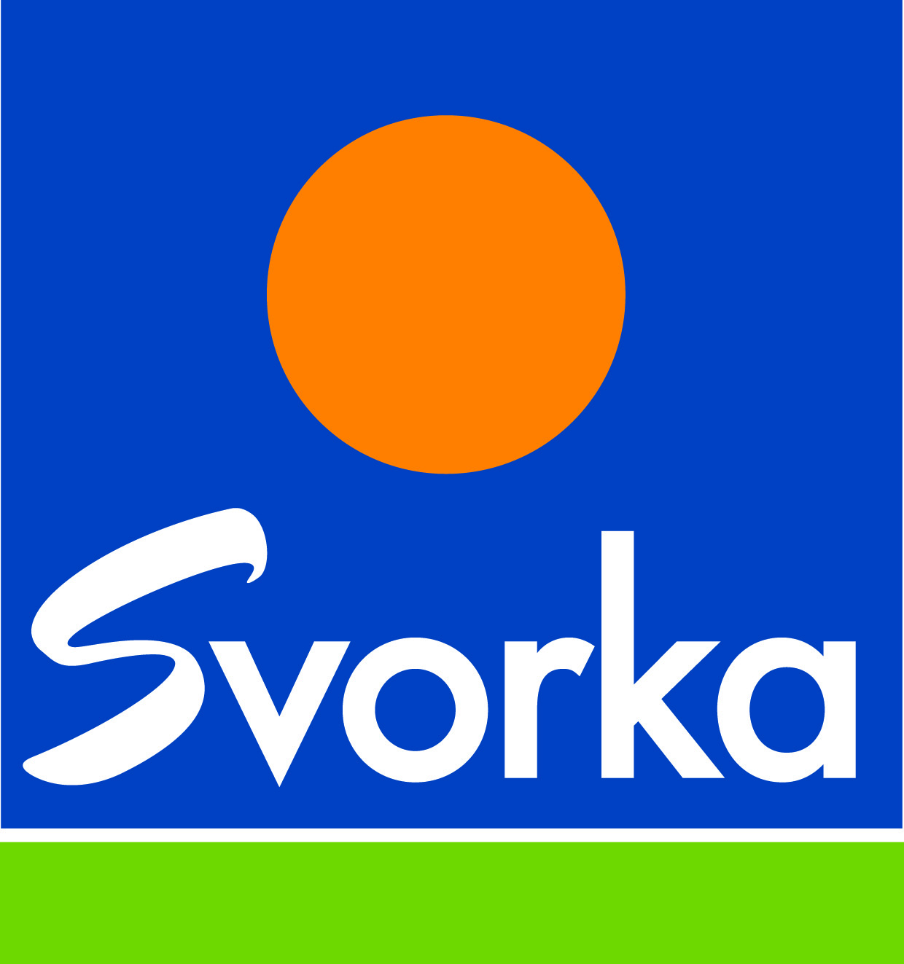

I forbindelse med at Statens vegvesen skal vannbombe rasstedet i morgen ettermiddag og torsdag, så er det en risiko for at høyspentnettet inn til Todalen blir skadet, og at strømmen blir borte. Svorka vil ikke aktivt kutte strømmen inn til Todalen i forbindelse med vannbombingen, men strømmen vil bli borte hvis høyspentlinjene blir skadet.

I en situasjon der strømmen blir borte, så har Svorka aggregater i Todalen som vil bli tatt i bruk. I tillegg vil Svorka ha montører i beredskap på begge sider av raset, slik at vi kan komme raskt i gang med eventuelle reparasjoner, sier administrerende direktør i Svorka Energi AS Halvard Fjeldvær.

Kontaktperson:

Halvard Fjeldvær Adm.dir. Svorka Energi AS Tlf: 970 23 587

